180 lóerőből 500: az Ultimate Celica története
Elsőkerékhajtás, 180 lóerő, 1,8 literes szívómotor: ilyen volt a hetedik generációs Celica GT-S. Néhány akkori Toyota-főnök fantáziáját megmozgatta az autó, és úgy érezték, bőven van még kiaknázandó tartalék. Megálmodták a tökéletes, vagyis Ultimate Celicát, Rod Millen és a TRD pedig megépítette nekik. Az 500 lóerős, összkerekes szörnyeteg végül vadabb lett, mint gondolták.

Történetünk kezdete 2000-ben egy vadonatúj Celica GT-S volt. A szériaautó 1,8 literes 2ZZ-GE motorja 180 lóerőt küldött az első kerekekre hatfokozatú kézi váltón át. A Toyota amerikai vezetői szerették a látványos kupét, de azt is érezték, hogy mitől lehetne sokkal jobb. Az utcai Celica és egy versenyautó keresztezésére vágytak, az 500 lóerős cél megvalósítását pedig Rod Millen Motorsports és a Toyota Racing Development, vagyis a TRD kapta meg.
Millen neve nem véletlenül került elő. Az új-zélandi raliversenyző és csapata régóta dolgozott a Toyotával, 1994-ben pedig egy összkerekes Celicával 10:04,06 alatt vágtatott fel az akkor még nagyrészt murvás Pikes Peak versenyen. Olyan pályarekord született ekkor, ami több mint tíz évig élt. A motor technikai vérvonala még messzebbre vezetett: a Toyota amerikai hosszútávú versenyautóinak négyhengeres turbómotorjai 27 futamból 21-et nyertek meg, ebből 14-et egymás után. Amikor a program véget ért, a felszabadult technika Millen hegyi versenyautóiban folytatta életét.
Ebből az örökségből építkezett az Ultimate Celica is. A négyhengeres motor furatát és löketét megnövelték, Mahle kovácsolt dugattyúkat, titán hajtókarokat és tömör anyagból megmunkált főtengelyt kapott. A Garrett T04 golyóscsapágyas turbó 1,5 bar túlnyomással dolgozott, a leömlőt és a rozsdamentes kipufogórendszert Millenék egyedileg készítették. Az eredmény 500 lóerő 8000-es fordulaton és 461 Nm volt.
Ennyivel az első kerekek nem tudtak volna megbirkózni, ezért előásták a korábbi Celica GT-Four összkerékhajtását. A viszkókuplungos központi egységet és a hátsó Torsen diffit módosítva építették az eredetileg elsőkerekes új Celicába. Át kellett szabni a hátsó futóművet, a csomagtartó helyére pedig verseny-üzemanyagtartály került, így a hátsó ülés távozni kényszerült.
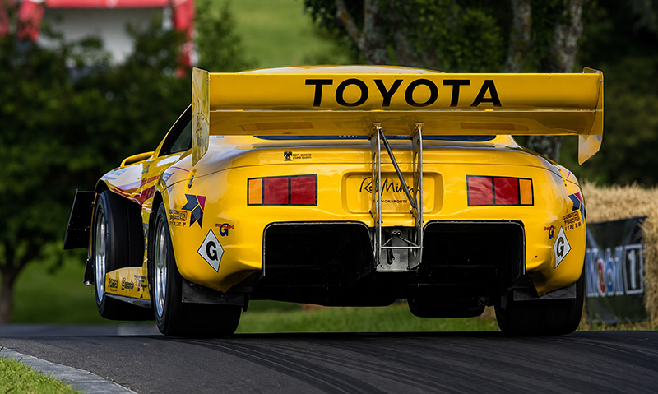
A plusz tömeghez áthangolták a Bilstein rugóstagokat és rugókat, a lassításról 312 milliméteres versenyfékek gondoskodtak. A Recaro ülésekhez négypontos övek jártak, a bukókeret csöveit pedig a belső burkolatok mögé rejtették. A 245/35-ös Michelin Pilot abroncsokat 19 colos, magnézium BBS versenyfelnikre húzták. A technika tehát jócskán túlnőtt a szériaautóén.
A külsőt a Toyota kaliforniai formatervező stúdiója, a Calty rajzolta át. Versenyautós ihletésű orr és új karosszériaelemek érkeztek, amelyekkel az Ultimate Celica elöl közel 10, hátul 8 centiméterrel lett szélesebb.
Amikor elkészült a tökéletes Celica, a valóság minden várakozást felülmúlt. A Car and Driver magazin 4,9 másodperces 0–96 km/órás sprintet és 13,3 másodperces negyed mérföldet mért, de a hatalmas turbólyuk és az ötfokozatú GT-Four váltó áttételei pokoli párost alkottak. Minden váltás után bezuhant a fordulatszám, a motor turbólyukban találta magát, és az autó egy pillanatra szinte meghalt a vezető keze alatt. Aztán hirtelen felépült a turbónyomás, a mozdonynyi nyomaték pedig brutális erővel vágta hátba a sofőrt. A következő fokozatnál kezdődött minden elölről: csend, némi szünet, majd hipertérugrás. Az Ultimate Celicát nem lehetett szép ritmusban vezetni, inkább folyamatosan szkanderezni kellett vele: ez a fenevad minden egyes váltás után előbb kinevette, aztán megpróbálta megölni a vezetőjét.

Fotók: Toyota, Toyota UK Magazine, Wikimedia

Kiadta a Smarter Média Kommunikációs Ügynökség (http://news.smartermedia.hu)
Forrás: https://news.smartermedia.hu/nemzetkozi-hirek/180-loerobol-500-az-ultimate-celica-tortenete

